Образовательное событие «В гостях в друзей», как средство гражданско-патриотического воспитания дошкольников.
Ленюская А.М., воспитатель,
Шкирдова И.С., воспитатель,
Торутанова С.Е., педагог – психолог,
МБДОУ детский сад № 80 «Аист»,
г. Ульяновск.
В современных условиях, когда происходят глубочайшие изменения в жизни общества, одной из актуальных проблем является гражданско-патриотическое воспитание подрастающего поколения. Быть патриотом – значит ощущать себя неотъемлемой частью Отечества. Это сложное чувство возникает еще в дошкольном детстве, когда начинают развиваться такие черты характера, которые закладывают в основу нравственного и патриотического воспитания: трудолюбие, милосердие, гуманность, толерантность и т. д. [1]
Самое существенное в воспитании нравственных и патриотических чувств – это непосредственное их проявление в реальных практических поступках, в повседневной жизни. Занимаясь воспитанием детей, решая задачи нравственного, гражданско-патриотического воспитания, каждый педагог должен строить свою работу в соответствии с местными условиями, особенностями и возможностями детей.
Гражданско-патриотическое воспитание дошкольников — это воспитание любви к родному дому, семье, детскому саду, городу, к родной природе, культурному достоянию своего народа, своей нации и толерантного отношения к представителям других национальностей [3]. В нашем детском саду, как и во многих других образовательных учреждениях, вместе воспитываются дети разных национальностей: русские, армяне, чуваши, татары, таджики.
Одним из ведущих факторов формирования исторического и патриотического сознания детей является их ознакомление не только с историей родного края, но также с историй других стран и народов. Необходимость развития интереса дошкольников в этой области связана с социальным запросом общества: чем полнее, глубже, содержательнее будут знания детей, тем более действенными окажутся они в воспитании любви к своей стране, народу, к другим странам, и народам.
Перед педагогами нашего детского сада встала задача, какими же методами и способами начинать формирование гражданско-патриотического воспитания детей дошкольного возраста? Одним из направлений по реализации гражданско-патриотического воспитания является образовательное событие.
Реализация событийного подхода предполагает наличие в жизни детей эмоционально насыщенных, незабываемых совместных дел, которые были бы как коллективно, так и индивидуально значимы, и привлекательны (Д.В. Григорьев, Л.И. Новикова, Н.Л. Селиванова и др.). Событие (по С.И. Ожегову) — «то, что произошло, то или иное значительное явление, факт общественной, личной жизни». События наполняют повседневную жизнь детей яркими красками, рассматриваются как противоположность обыденности, будничности. Событие надолго, иногда на всю жизнь, остается в памяти ребенка, во многом определяя интересы, ценностные установки и отношение к окружающему миру [3].
Чтобы приобщение детей к культуре разных народов было ярким и разнообразным, познавательным и эмоциональным мы отправились в гости к друзьям. Наше образовательное событие так и называлось «В гостях у друзей».
Цель: формировать представление о России, как о многонациональном государстве, но единой стране.
Задачи:
- Дать детям знания о многообразии народов, проживающих на территории России.
- Познакомить с особенностями разных народных культур, фольклором, сказками, играми, национальными блюдами.
- Воспитывать любовь к своей стране, чувство патриотизма и гордости за Родину, уважение к людям разных национальностей и их обычаям;
Первая наша остановка - Чебоксары. Туда мы отправились на поезде. Дети расширили представление о символике Чувашии. Познакомились с достопримечательностями, с народными традициями, бытом, одеждой чувашей, послушали стихи на чувашском языке. Мама одного из наших воспитанников провела мастер класс, на котором познакомила ребят с историей и предназначением обереговой куклы; дети с удовольствием освоили технику выполнения народной тряпичной куклы «Чувашская Берегиня»;
Вторая наша остановка - Республика Татарстан. Познакомить детей с историей, с основами национальной культуры, нам помог мини-музей. Размещённые в мини-музее экспонаты, позволили провести работу по ознакомлению ребят с бытом и укладом, с традициями татарского народа. Ребята познакомились с жизнью и творчеством детских поэтов и писателей Республики Татарстан.
А в Таджикистан мы отправились уже на самолете. Дети познакомились с традициями, обычаями, национальными костюмами и, конечно же, с национальным танцем. Таджикские танцы - самый яркий вид проявления культуры Таджикистана.
Следующая остановка - солнечная Армения. Познакомиться с красотами Армении, с природой, с фруктами, которые там растут, с национальными игрушками, нам помогла семья нашей воспитанницы. Они представили фотоотчет о своей летней поездке на родину. Красочные фотографии вызвали яркий эмоциональный отклик у детей.
Дети познакомились с национальной армянской посудой и приняли активное участие в мастер классе про ее росписи. Расписывали кувшин из соленого теста элементами национального орнамента.
У каждого народа есть традиции, связанные с приготовлением разных блюд – традиционная национальная кухня. Для знакомства детей с этой традицией мы провели фестиваль «Моё любимое блюдо». Дети узнали о таких блюдах, как «Мойор» - чувашские творожные шарики, «Чак-чак» - татарское угощение, «Пахлава» - армянское лакомство, познакомились и приняли участие в мастер классе по приготовлению таджикской лепешки – «Кулча».
Формировать у детей представления о культуре и традициях разных народов помогают и подвижные игры. Радость движения сочетается в народных играх с духовным обогащением детей. В играх заключается огромный потенциал для физического развития ребенка, формируется устойчивое позитивное отношение к культуре любой страны, создавая эмоционально положительную основу для развития патриотических чувств. Дети с огромной радостью и интересом играли в народные подвижные игры.
По окончании образовательного события, дети ещё долго его вспоминали, делились впечатлениями, рисовали, играми в понравившиеся народные игры.
Люди разных национальностей могут отличаться друг от друга цветом кожи: у одних она белая, у других - смуглая, а у третьих - совсем темная. Кроме того, они могут отличаться и формой глаз: у одних они пошире, у других - поуже. У каждого народа свои обычаи. Но все народы похожи между собой тем, что хотят жить мирно, дружно и никогда не ссориться друг с другом. Наша страна сильна своим единством, дружбой разных народов.
Постепенно, благодаря систематической, целенаправленной работе дошкольники приобщаются к тому, что поможет им стать людьми ответственными, с активной жизненной позицией, чувствующими причастность к родному краю, его истории, традициям, уважающими Отечество, достижения своего народа, любящими свою семью, готовыми к выполнению своих гражданских обязанностей.

Литература.
1.Деркунская В.А., Демченко Н.А., Грачева Т.А. Воспитание доброты и отзывчивости у дошкольников в социальных акциях // Детский сад: теория и практика. 2017. № 2. С. 86–95.
2. Иванова С.Ю. Социально-философский смысл патриотизма// Патриотизм как фактор развития российской государственности / Под общ. ред. И.В. Бочарникова. М.: Московский дом национальностей, 2015. С. 80–96.
3.Крылова Н.Б. Условия проявления событийности образования // Событийность в образовательной и педагогической деятельности / Под ред. Н.Б. Крыловой, М.Ю. Жилиной. М., 2010. (Новые ценности образования. Вып. 1 (43). С. 147–155.
4.Приказ Министерства образования и науки Российской Федерации (Минобрнауки России) от 17 октября 2013 г. № 1155 г. Москва «Об утверждении федерального государственного образовательного стандарта дошкольного образования» // Российская газета. 2013. 25 ноября. То же [Электронный ресурс]. Режим доступа: http://www.rg.ru/2013/11/25/doshk-standart-dok.html.
5.Русаков А.С. Предисловие // Поддьяков Н.Н. Психическое развитие и саморазвитие ребенка-дошкольника. Ближние и дальние горизонты. М.: Обруч; СПб.: Образовательные проекты, 2013. (Образовательные проекты).

Приложение.
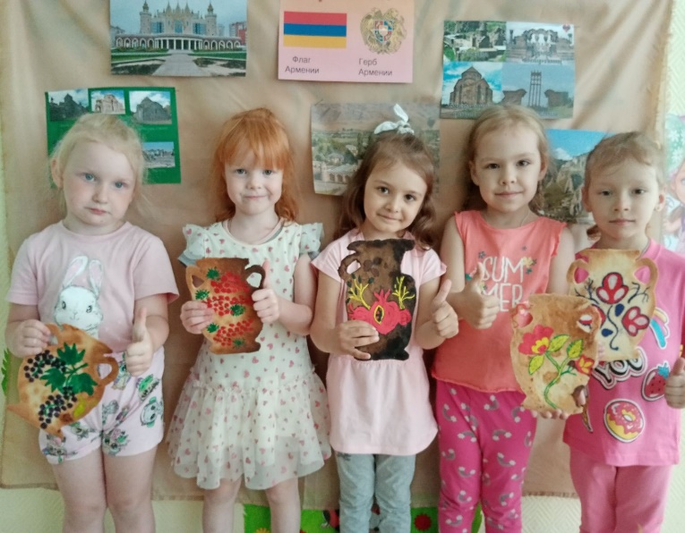
Фото - отчёт о реализации образовательного события «В гостях у друзей».
